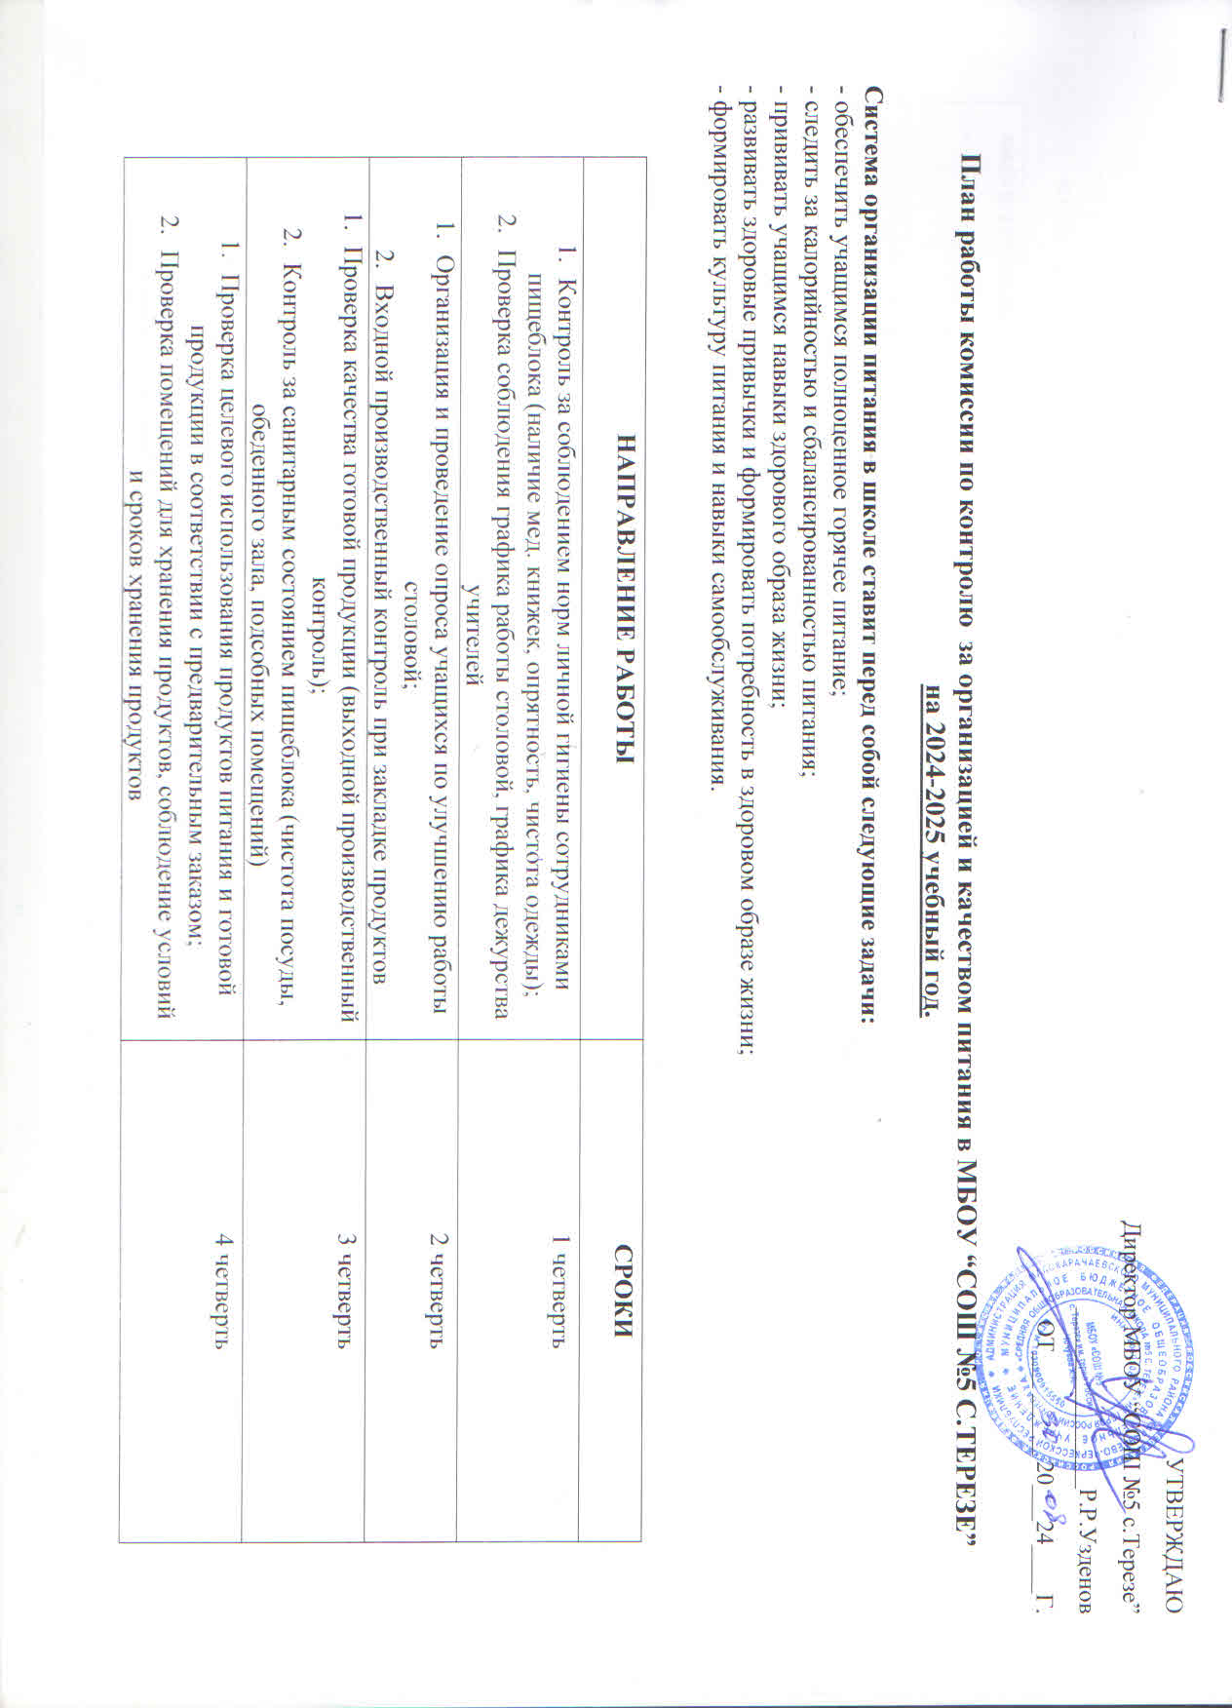ПРОГРАММА ПО ОСУЩЕСТВЛЕНИЮ КОНТРОЛЯ ПИТАНИЯ ОБУЧАЮЩИХСЯ

1.1. Входной контроль качества и безопасности поступающего на пищеблоки продовольственного сырья и пищевых продуктов

№  п/п | Объект контроля | Периодичность контроля | Ответственный исполнитель | Учетно-отчетная документация
1.1 | Документация КШП на право поставок продовольствия | При заключении договоров 1 раз в год | директор | Договор с КШП
1.2 | Сопроводительная документация на пищевые продукты | Каждой поступающей партии | Комиссия по контролю за организацией и качеством питания | Товарно-транспортные накладные. Журнал бракеража сырой продукции
1.3 | Условия транспортировки | Каждой поступающей партии | Комиссия по контролю за организацией и качеством питания | Акт (при выявлении нарушений условий транспортировки)

- Контроль качества и безопасности выпускаемой готовой продукции

№  п/п | Объект контроля | Периодичность контроля | Ответственный исполнитель | Учетно-отчетная документация
2.1 | Соответствие объема вырабатываемой продукции ассортиментному перечню и производственным мощностям пищеблока | Ежемесячно | Комиссия по контролю за организацией и качеством питания  Медсестра | Ассортиментный перечень вырабатываемой продукции, согласованный с ЦГСЭН
2.2 | Качество готовой продукции | Ежедневно | Комиссия по контролю за организацией и качеством питания. Медсестра | Бракеражный журнал готовой продукции
2.3 | Суточная проба | Ежедневно | Комиссия по контролю за организацией и качеством питания  Медсестра | Журнал бракеража готовой продукции

- Контроль за рационом питания учащихся, соблюдением санитарных правил технологического процесса

№  п/п | Объект контроля | Периодичность контроля | Ответственный исполнитель | Учетно-отчетная документация
3.1 | Рацион питания | 1 раз в 10 дней | Комиссия по контролю за организацией и качеством питания | Примерное меню, согласованное с СанПин Ассортиментный перечень
3.2 | Наличие нормативно-технической и технологической документации | 1 раз в 6 месяцев | Комиссия по контролю за организацией и качеством питания | Сборники рецептур, технологические и калькуляционные карты, ГОСты
3.3 | Первичная и кулинарная обработка продукции | Каждая партия | Комиссия по контролю за организацией и качеством питания  Медсестра | Сертификат соответствия и санитарно-эпидемиологическое заключение на пищеблок. Инструкции, журналы, графики
3.4 | Тепловое технологическое оборудование | 1 раз в 6 месяцев | Комиссия по контролю за организацией и качеством питания. Медсестра | Журнал регистрации температуры теплового оборудования
3.5 | Контроль достаточности тепловой обработки блюд | Каждая партия | Комиссия по контролю за организацией и качеством питания. Медсестра | Журнал бракеража готовой продукции
3.6 | Контроль за потоками сырья, полуфабрикатов и готовой продукции, за потоками чистой и грязной посуды | Ежедневно | Комиссия по контролю за организацией и качеством питания. Медсестра | Сертификат соответствия и санитарно-эпидемиологическое заключение на пищеблок

- Контроль за соблюдением условий и сроков хранения продуктов
(сырья, полуфабрикатов и готовой кулинарной продукции)

№  п/п | Объект контроля | Периодичность контроля | Ответственный исполнитель | Учетно-отчетная документация
4.1 | Помещения для хранения продуктов, соблюдение условий и сроков хранения продуктов | Ежедневно | Комиссия по контролю за организацией и качеством питания. Зам. директора по ВР и УР | Санитарный журнал пищеблока. Журнал температурного режима и относительной влажности
4.2 | Холодильное оборудование (холодильные и морозильные камеры) | Ежедневно | Комиссия по контролю за организацией и качеством питания. Зам. директора по ВР и УР | Журнал температурного режима

- Контроль за условиями труда сотрудников и состоянием производственной среды пищеблоков

№  п/п | Объект контроля | Периодичность контроля | Ответственный исполнитель | Учетно-отчетная документация
5.1 | Условия труда. Производственная среда | Ежедневно | Комиссия по контролю за организацией и качеством питания. | Визуальный контроль

- Контроль за состоянием помещений пищеблоков (производственных, складских, подсобных), инвентаря и оборудования

№  п/п | Объект контроля | Периодичность контроля | Ответственный исполнитель | Учетно-отчетная документация
6.1 | Производственные, складские, подсобные помещения и их оборудование | Ежедневно | Комиссия по контролю за организацией и качеством питания. Зам. директора по АХЧ | Визуальный контроль
6.2 | Инвентарь и оборудование пищеблока | 1 раз в год | Комиссия по контролю за организацией и качеством питания. Зам. директора по АХЧ | Визуальный контроль

- Контроль за выполнением санитарно-противоэпидемических мероприятий на пищеблоке

№  п/п | Объект контроля | Периодичность контроля | Ответственный исполнитель | Учетно-отчетная документация
7.1 | Сотрудники пищеблока | Ежедневно | Комиссия по контролю за организацией и качеством питания. Медсестра | Медицинские книжки сотрудников. Журнал осмотра сотрудников на гнойничковые заболевания
7.2 | Санитарно-противоэпидемический режим | 1 раз в неделю | Комиссия по контролю за организацией и качеством питания. Медсестра | Инструкции режима обработки оборудования, инвентаря, тары, столовой посуды. Инструкция по эксплуатации посудомоечной машины. Журнал контроля качества мытья посуды. Журнал контроля температурного режима в моечных ваннах. График генеральных уборок помещений, утвержденный руководством

- Контроль за контингентом питающихся, режимом питания и гигиеной приема пищи обучающимися

№  п/п | Объект контроля | Периодичность контроля | Ответственный исполнитель | Учетно-отчетная документация
8.1 | Контингент обучающихся | Ежедневно | Комиссия по контролю за организацией и качеством питания. Медсестра | Приказ об организации питания обучающихся. Списки детей, нуждающихся в бесплатном питании. Документы, подтверждающие статус семьи (многодетная, социально-незащищенная)
8.2 | Режим питания | Ежедневно | Комиссия по контролю за организацией и качеством питания. Медсестра | График приема пищи, утвержденный руководителем учреждения
8.3 | Гигиена приема пищи | Ежедневно | Комиссия по контролю за организацией и качеством питания. Медсестра | Акты по проверке организации питания школьной комиссии

